RAPPORT DES TP2 ET TP3

Gestion de Projet Agile avec GitHub et Scrum

Établissement
ENASTIC

Filière
Licence 2 DAWM

Module
Outils et Méthodes de Développement

Encadrant
Dr Abakar Issakha Souleymane

Année Académique
2025-2026

Réalisé par
- Hissein Adam Hamit (Scrum Master)
- Boniface Doubane (Front-End)
- Issa Moustapha seid (Développeur JavaScript)

INTRODUCTION
Dans le cadre du module Outils et Méthodes de Développement, nous avons réalisé un projet collaboratif intitulé « ToDo Team Project ». Ce projet avait pour objectif de mettre en pratique les concepts de Git, GitHub, Git Flow, Pull Request, Code Review ainsi que les principes de la méthode Agile Scrum.
Le projet consiste à développer une application web permettant à un utilisateur de gérer ses tâches quotidiennes.

CHAPITRE 1 : PRÉSENTATION DU PROJET

1.1 Objectif général
Développer une application ToDo List permettant :
- d'ajouter une tâche ;
- de supprimer une tâche ;
- de marquer une tâche comme terminée.

1.2 Technologies utilisées
- HTML
- CSS
- JavaScript
- Git
- GitHub
- Trello
- Visual Studio Code

CHAPITRE 2 : TP2 – TRAVAIL COLLABORATIF AVEC GIT ET GITHUB

2.1 Création du dépôt GitHub
Un dépôt GitHub nommé :
todo_team_project
a été créé afin de centraliser le code source.

2.2 Répartition des tâches

Hissein Adam hamit
Responsable du développement HTML :
- structure de la page ;
- formulaire ;
- bouton ;
- liste des tâches.

Boniface
Responsable du CSS :
- mise en forme ;
- couleurs ;
- responsive design.

Issa Moustapha seid
Responsable du JavaScript :
- ajout de tâches ;
- suppression de tâches ;
- validation des tâches terminées.

2.3 Gestion des branches
Chaque membre a travaillé sur une branche dédiée :
- feature/html
- feature/css
- feature/javascript
Cette organisation a permis de travailler simultanément sans modifier directement la branche principale.

2.4 Pull Requests
Chaque membre a envoyé son travail via une Pull Request afin de permettre :
- la vérification du code ;
- la revue du travail ;
- la fusion contrôlée des modifications.

2.5 Code Review
Une vérification du code a été réalisée avant chaque fusion afin d'assurer :
- la qualité du code ;
- la cohérence du projet ;
- la détection d'éventuelles erreurs.

2.6 Difficultés rencontrées
Les principales difficultés ont été :
- installation de Git ;
- configuration de GitHub ;
- compréhension des branches ;
- gestion des conflits Git.

CHAPITRE 3 : TP3 – SPRINT REVIEW AGILE

3.1 Présentation de Scrum
Scrum est une méthode Agile permettant de développer un produit par itérations successives appelées Sprints.
La Sprint Review est organisée à la fin du Sprint afin de présenter le travail réalisé et recueillir les retours du client.

3.2 Mise en place du tableau Trello
Le tableau Trello comprenait les colonnes suivantes :
- Product Backlog
- Sprint Backlog
- In Progress
- Testing
- Done

3.3 User Stories

User Story 1
En tant qu'utilisateur, je veux ajouter une tâche afin d'organiser mon travail.

User Story 2
En tant qu'utilisateur, je veux supprimer une tâche afin de nettoyer ma liste.

User Story 3
En tant qu'utilisateur, je veux marquer une tâche terminée afin de suivre ma progression.

3.4 Réalisation du Sprint
Une branche spécifique a été créée :
sprint/review-v1
Les fonctionnalités développées ont été testées avant leur démonstration.

CHAPITRE 4 : DÉMONSTRATION DU PRODUIT

Fonctionnalité 1 : Ajouter une tâche
L'utilisateur saisit une tâche puis clique sur le bouton Ajouter.
Résultat :
La tâche apparaît dans la liste.

Fonctionnalité 2 : Supprimer une tâche
L'utilisateur clique sur le bouton Supprimer.
Résultat :
La tâche disparaît de la liste.

Fonctionnalité 3 : Valider une tâche
L'utilisateur clique sur une tâche.
Résultat :
La tâche est marquée comme terminée.

Fonctionnalité 4 : Responsive Design
L'application s'adapte automatiquement aux écrans mobiles.

CHAPITRE 5 : FEEDBACK ET AMÉLIORATIONS
Après la démonstration, plusieurs améliorations ont été proposées.
Feedback | Priorité
Ajouter un mode sombre | Haute
Ajouter un compteur de tâches | Haute
Améliorer le responsive | Moyenne
Améliorer l'interface graphique | Moyenne
Des corrections ont ensuite été apportées au projet.

CHAPITRE 6 : RÉSULTATS OBTENUS
Les objectifs fixés ont été atteints :
- utilisation de Git et GitHub ;
- travail collaboratif avec branches ;
- création de Pull Requests ;
- réalisation d'une Sprint Review ;
- utilisation de Trello ;
- démonstration du produit final.

CONCLUSION
Les TP2 et TP3 nous ont permis de découvrir les bonnes pratiques du développement collaboratif et de la gestion de projet Agile.
Grâce à GitHub, nous avons appris à gérer les versions du code et à collaborer efficacement. L'utilisation de Scrum et de Trello nous a permis de mieux organiser le travail et d'intégrer les retours utilisateurs dans l'amélioration du produit.
Cette expérience a renforcé nos compétences techniques ainsi que notre capacité à travailler en équipe dans un environnement professionnel.

ANNEXES
À insérer dans cette partie :
- Capture du dépôt GitHub
- Capture des branches
- Capture des Pull Requests
- Capture des commits
- Capture du tableau Trello
- Capture de l'application ToDo List
- Historique Git (git log --oneline)

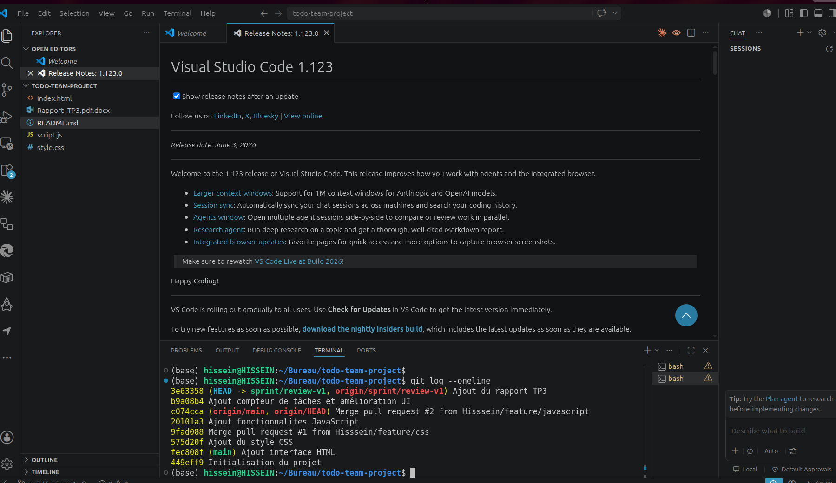
- Historique Git (git log --oneline)

- Capture du dépôt GitHub

